**安徽英毅热电有限公司**

**2025届应届毕业生**

**（国有企业）**

**一、企业简介**

英科医疗是中国领先的一次性医疗耗材和医疗耐用设备制造商，2017年7月在深圳证券交易所创业板上市，股票代码300677。公司为综合型医疗护理产品供应商，公司品牌“英科医疗”及“INTCO”品牌入选中国品牌500强，主营业务涵盖医疗防护、康复护理、保健理疗、检查耗材四大板块，主要产品包括一次性手套、轮椅、冷热敷、电极片等多种类型的护理产品，产品广泛应用于医疗机构、养老护理机构、家庭日用及其他相关行业。

公司自创办以来，一直坚持研发创新，以优秀的产品设计和理念领导行业发展。通过与全球顶尖设备厂商合作，增强设备的科技含量，采用信息化、智能化、集成化管理的创新发展模式，提升产品品质，打造英科品牌。公司凭借全面的生产能力、可靠的产品和服务，与美国、日本、德国等国内外120多个国家和地区的客户建立了合作关系。

**二、招聘对象：**

**2025**届应届毕业生。

1. **招聘岗位：**

[汽机工程师](https://hr.bjx.com.cn/jobs/935220.html" \t "https://hr.bjx.com.cn/companys/82628/jobs_0_0_0,0_0_1/_blank)、[电气工程师](https://hr.bjx.com.cn/jobs/935221.html" \t "https://hr.bjx.com.cn/companys/82628/jobs_0_0_0,0_0_1/_blank)、[热能工程师](https://hr.bjx.com.cn/jobs/935223.html" \t "https://hr.bjx.com.cn/companys/82628/jobs_0_0_0,0_0_1/_blank)、[化水巡检](https://hr.bjx.com.cn/jobs/935369.html" \t "https://hr.bjx.com.cn/companys/82628/jobs_0_0_0,0_0_1/_blank)

**四、专业需求：**

能源与动力工程、电气工程及其自动化、化学类等电厂相关专业应届生

**五、投递方式：**

1、手机端网申入口：<http://bjxapp.cn/t/NjI1MDc3MA/>

2、扫描二维码投递简历。

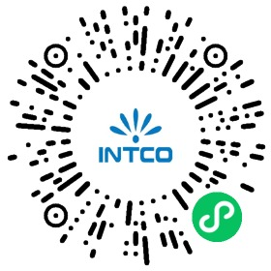

3、扫码进群，获取更多信息。

